CTSC 98 第一试

电阻网络
电阻是构成电子线路的基本元件（图一）。电阻有一定的阻值R（单位0），当在其两端加上一定的电压U（单位V）时，会有一定的电流1（单位A）从高电位流向低电位。根据电阻的欧姆定律，有U＝IR。
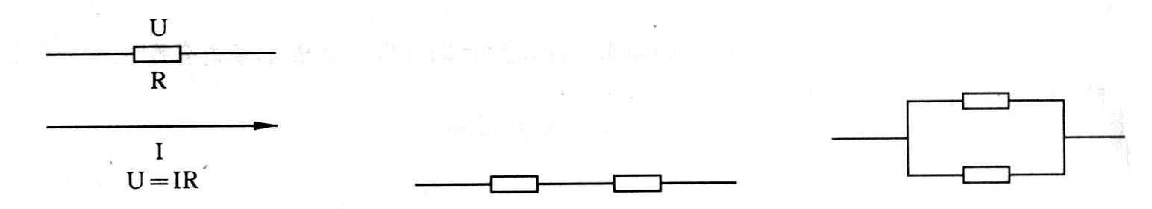
电阻的两种基本连接方式是串联和并联。从两端来看，串、并联电阻可以被视作个等效电阻。串联是指两个电till首尾相接（图二）满足U＝Ui＋U2，1=11＝12；并联是指两个电阻的两端分别共同连接到电路中（图三），满足U＝U1=U2，I=I1＋I2。以上U1、U2、I1、I2分别是两个电阻止的电压和电流，U、I分别是等效电阻上的电压和电流。
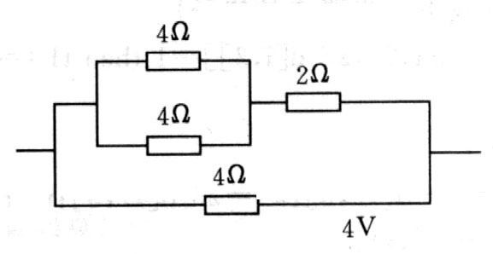
等效电阻可以继续与其他电阻或等效电阻串、并联以构成电阻网络。当在电阻网络的的端加以一定的电压时，电阻网络中每一个电阻上的电压和电流都司”以根据欧姆定律和串并联公式解出。图四是一个电阻网络的例子。
写一个程序以求解电阻网络。
输入
输入文件的第一行是电阻的个数N（N＜100）。接下来的N行每行给出了一个电阻的信息。首先是一个整数，表示该电阻的阻值，其后是与该电阻一端相连的所有电阻的编号，之后有一个0，表示一端连接情况描述完；接着是与该电阻另一端相连的所有电阻的编号。其后再放一个0，结束这一行。输入文件的最后一行给出了所加电压信息。首先是所加电压的值，其后先是若干个电阻的编号，接着用一个0结束高电位端的描述；再其后用同样的结构给出了低电位端接电阻的情况。输入文件同叫于中各数据之间均用一个空格隔1。
输出
输出文件有N行，依电阻编号顺序，每行给出了一个电阻上的电压和电流的信息。中间用一个空格隔开。结果精确到小数点后2位。
样例输入
6
4 2 4 0 2 3 0
4 1 4 0 1 3 0
2 1 2 0 4 0
4 1 2 0 3 0
4 1 2 4 0 3 4 0
样例输出
2．00 0．50
2．OO 0．50
2．OO 1．OO
4．OO 1．0O

监视摄像机
一个著名的仓库管理公司＊ERKOI请你的公司为其安装一套闭路监视系统。由于 SERKOI财力有限，每个房间只能安装一台摄像机作监视用，不过它的镜头可以向任意方向旋转。
首要的问题是确定摄像机的位置以确保房间的每一个角落都能被它监视到。例如，图一和图二是某两个房间的示意图，每个房间用一个封闭的多边形表示，图中的每条边表示一面墙。对于图一所示的房间，我们将摄像机安置在标黑点的位置就能满足要求；而对于图二所示的房间，无论将摄像机安置在那里都无法使其满足要求。

写一个程序，对于给定的房间示意图，判断是否有可能在这个房间中的某一位置安置一台摄像机，使其能监视到这个房间的任何一个角落。
输入
输入文件包含一个或多个房间示意图的描述信息。每个描述信息的第一行是一一个正整数n（4＜=n＜=100），表示该房间的示意图为一个n边形。以下n行每行包括用空格符隔开的两个整数x,y,按顺时针方向依次为这个n边形的n个顶点在直角坐标系中的的横纵坐标，x,y,的范围在：-1000至1000之间。若n等于0则表示输入文件结束。
输出
对于每个房间，首先输出一行该房间的编号信息“Room ＃k：”，k按照输入次序从1开始计数。紧接着一行是判断结果，如果摄像机在房间中某处安置能满足条件，输出： “surveillance is possible。”，否则输出“surveillance is impossible。” 每两个房间的输出结果之间用一个空行隔开。
样例输入
4
0 0
0 1
1 1
1 0
8
0 0
3 0
4 3
2 2
3 4
4 4
4 5
0 5
0
样例输出
Room #1:
Surveillance is possible.
Room #2:
Surveillance is impossible.

算法复杂度
我们在编程时，最关心的一个问题就是算法的时间复杂度。但是分析一个程序的复杂度是一项很困畦的工作，特别是在程序的风格不是很好的情况下。所以，专门研究算法的SERKOI小组决定开发出一个分析程序复杂度的软件。
由于这是一个全新的领域，所以SERKOI小组决定先从简单情况入手。假设程序只包含循环和顺序结构，而且程序的结构定义如下：
program ： ： = begin ＜statement＞ end
statement ： ： = 1oop x ＜statement＞ end | op x ＜statement＞ |
break ＜statement＞ | continue ＜statement＞ | 空语句
注意：
1.一个程序都是以begin开始，以相应的end结束；
2.loop x ＜statement＞ end表示其中的语句＜Statement＞重复执行x次；
3.op x表示执行x个单位操作；
4.上面两点中的x可以是一个正整数或n（程序复杂度多项式的唯一变量）；
5．break语句的作用是跳出上一层循环，continue语句的作用是跳过这一层循环的其它语句，直接进入下一次循环。如果它们（break或continue）不在任一层循环中，则它们将被忽略。
你必须写一个程序，求出这个程序的复杂度，并以多项式的形式输出。
例如．下面程序的复杂度为n^2＋2n ：
begin
op n
loop 3
op n
break
end
loop n
loop n
op l
continue
op n
end
end
end
输入
输入文件中包含一个完整的程序，每两条语句之间至少用一个空格或换行符隔开。循环的嵌套最多不超过20层，而且保证最终时间复杂度多项式每项的系数不超过10^9。
输出
将计算出的时间复杂度多项式按降幂且数学书写的习惯方式写到输出文件中。
样例输入
begin loop n loop 3 loop n
op 20
end end end
loop n op 3 break end
loop n loop n
op l
break
end end
end
样例输出
60n^2＋n＋3

